四川外国语大学东苑餐厅工作服采购校内询价单
名称 | 参数详细描述 | 数量 | 预算单价（元） | 预算总价（元）
ZL8501白色长袖衬衣 | 30%莫代尔  3%氨纶 | 18 | 150 | 2700 | 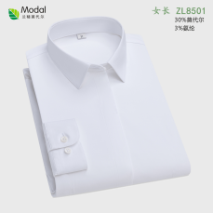
头花 | 100%聚酯纤维 | 15 | 6 | 90 | 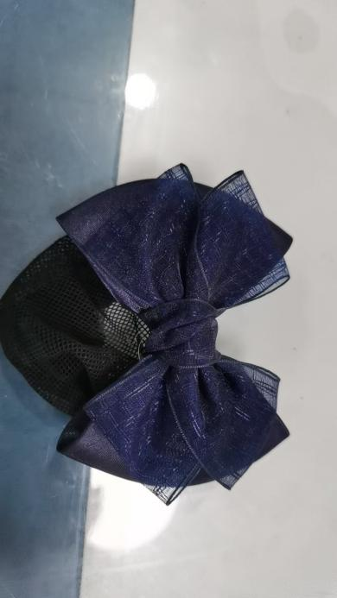
白色长袖厨衣 | 65%棉35%涤 | 6 | 75 | 450 | 
蓝色长袖厨衣 | 65%棉35%涤 | 18 | 75 | 1350 | 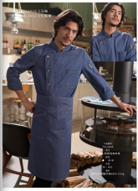
运动鞋 | TPU+超纤革/EVA+防滑专利大底 | 1 | 200 | 200 | 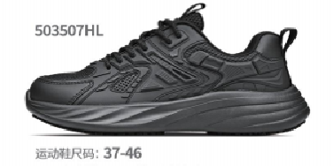
7015厨房鞋 | 鞋面:头层荔枝纹牛皮面。  鞋里:头部布里+后帮超纤皮里，吸湿透  鞋垫:海波丽海绵布垫吸湿透气。1  鞋底:防滑耐油橡胶底  鞋头:PC改性塑料头，防砸绝缘。 | 7 | 220 | 1540 | 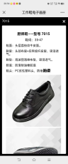
布鞋 | 防滑底 | 39 | 40 | 1560 | 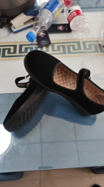
供应商资格条件：
1.具有独立承担民事责任的能力；2.具有良好的商业信誉和健全的财务会计制度；3.具有履行合同所必需的设备和专业技术能力；4.有依法缴纳税收和社会保障资金的良好记录；5.参加政府采购活动前三年内，在经营活动中没有重大违法记录；6.法律、行政法规规定的其他条件。
一、成交原则：
满足供应商资格条件要求，完全符合采购需求、质量和服务要求且最低总价中标。
本次采购总价最高限价为7890元。
二、服务要求：
1、售后服务：
（1）货品验收合格开始计算质保期以货品外包装上标注为准。
(2)下订单48小时内送货到位,并提供货品符合国家标准的检验报告。
三、报价要求：
本本次报价须为人民币报价，包含且不仅限于运费、税费、检测费等其他所有费用。因报价人自身原因造成漏报、少报皆由其自行承担责任，采购人不再补偿。
- 验收方式：
1、验收标准：以技术参数和询价文件及补充材料为标准。
2、验收方式：成品验收。供货商产品送达后，应通知使用方到现场查验。
3、首次验收不合格将推迟支付合同款项，如经整改仍不能通过验收将取消合同。
五、付款方式：
验收合格后开具发票，以公对公转账方式支付合同金额。
报价人须在2026年11月 3日（09：00-11：00）将填写完整(加盖公章)的报价单及相关资料（含资格条件检查内容）密封(封袋请注明项目名称、公司全称、联系人姓名及电话)交至四川外国语大学后勤基建管理处综合科办公室（东苑餐厅二楼）。联系人：王老师18623129888
报价单位（盖章）： 报价时间：
联系人： 联系电话：

（一）报价函

四川外国语大学：
我方收到的校内询价单，经详细研究，决定参加该询价采购的报价。
1.愿意按照询价单中的一切要求，提供设备的制造（购买）及技术服务，报价为项目总价： 。
2.我方现提交的响应文件为：响应文件正本1份。
3.我方承诺：本次响应文件的有效期为90天。
4.我方完全理解和接受贵方询价单的一切规定和要求及评审办法。
5. 我方若成为成交供应商，将按照最终询价结果签订合同，并且严格履行合同义务。本承诺函将成为合同不可分割的一部分，与合同具有同等的法律效力。
6. 在整个询价过程中，我方若有违规行为，接受按照《中华人民共和国政府采购法》和《四川外国语大学采购与招投标管理办法（试行）》之规定给予惩罚。
供应商（公章）：
地址：
电话：
传真：
网址：
邮编：
联系人：

年 月 日
（二）资格条件及其他
（一）法人营业执照（副本）或事业单位法人证书（副本）或个体工商户营业执照或有效的自然人身份证明或社会团体法人登记证书复印件

（三）法定代表人身份证明书（格式）

项目名称：

致：四川外国语大学：
（法定代表人姓名）在（供应商名称）任（职务名称）职务，是（供应商名称）的法定代表人。

特此证明。

（供应商公章）

年 月 日

（附：法定代表人身份证正反面复印件）

法定代表人电话：（若授权他人办理并签署响应文件的可不填写）
电子邮箱： （若授权他人办理并签署响应文件的可不填写）

（四）法定代表人授权委托书（格式）

项目名称：

致：四川外国语大学：
（供应商法定代表人名称）是（供应商名称）的法定代表人，特授权（被授权人姓名及身份证代码）代表我单位全权办理上述项目的询价采购、签约等具体工作，并签署全部有关文件、协议及合同。
我单位对被授权人的签字负全部责任。
在撤销授权的书面通知以前，本授权书一直有效。被授权人在授权书有效期内签署的所有文件不因授权的撤销而失效。

被授权人： 供应商法定代表人：
（签字或盖章） （签字或盖章）

（附：被授权人身份证正反面复印件）

（供应商公章）
年 月 日

被授权人电话：（若法定代表人办理并签署响应文件的可不填写）
电子邮箱： （若法定代表人办理并签署响应文件的可不填写）
注：
若为法定代表人办理并签署响应文件的，不提供此文件。

（五）基本资格条件承诺函（格式）

基本资格条件承诺函

致四川外国语大学：
（供应商名称）郑重承诺：
1.我方具有良好的商业信誉和健全的财务会计制度，具有履行合同所必需的设备和专业技术能力，具有依法缴纳税收和社会保障金的良好记录，参加本项目采购活动前三年内无重大违法活动记录。
2.我方未列入在信用中国网站（www.creditchina.gov.cn）“失信被执行人”、“重大税收违法案件当事人名单”中，也未列入中国政府采购网（www.ccgp.gov.cn）“政府采购严重违法失信行为记录名单”中。
3.我方在采购项目评审（评标）环节结束后，随时接受采购人、采购代理机构的检查验证，配合提供相关证明材料，证明符合《中华人民共和国政府采购法》规定的供应商基本资格条件。
我方对以上承诺负全部法律责任。
特此承诺。

（供应商公章）
年 月 日

